《在线课堂》学习单
班级： 姓名：
单元 | 数学3年级上册第5单元《倍的认识》
课题 | 倍的认识
温  故  知  新 | 第一行有（ ）个 ，第二行有（ ）个 ，第二行是第一行的（ ）倍。
自  主  攀  登 | （1）黄圆片的个数是绿圆片的（ ）倍。  （2）蓝圆片的个数是绿圆片的（ ）倍。  （3）蓝圆片的个数是黄圆片的（ ）倍。
稳  中  有  升 | 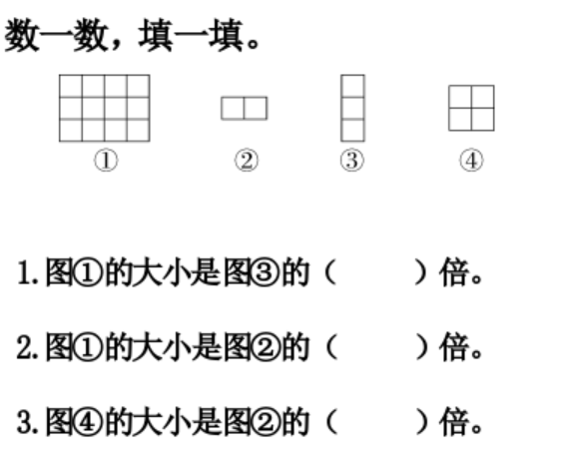
说句心里话

